Нижегородский областной туристский клуб

Отчет

Начало формы
Конец формы
о водном путешествии по маршруту Н. Новгород – Апатиты – р. Умба – пос. Умба – р. Колвица – пос. Колвица – Кандалакша – Н. Новгород, совершенном группой туристов из Нижнего Новгорода с 16 июля по 1 августа 2004 г.

Руководитель – Спирин Константин.

2004 г.

Состав группы.

Ф.И.О. | Туристский опыт | Судно | Обязанности
Спирин Константин | Тунтсайоки-Тумча 4р. | Катамаран «Тритон»-2 | Руководитель
Спирина Юлия | Тунтсайоки-Тумча 4у. | Катамаран «Тритон»-2 | Завхоз
Горбачев Сергей | Тумча 3у. | Катамаран «Басег»-4 | Ремонтник
Горбачева Алла | Тумча 3у. | Катамаран «Басег»-4 | хронометрист
Горбачев Андрей | Тумча 3у. | Катамаран «Басег»-4 | фотограф
Горбачева Елена | Тумча 3у. | Катамаран «Басег»-4
Кормщиков Александр | Узола 1у. | КНБ | видеооператор
Ушакова Екатерина | Узола 1у. | КНБ
Ишерская Инна | Тумча 3у, Умба-Колвица 3у., Катунь 4у. | Катамаран «Тритон»-2 | врач
Никитин Игорь | Катунь 4у | Катамаран «Тритон»-2 | спасатель

РЕКА УМБА

ОБЩИЕ СВЕДЕНИЯ

Умба - один из интереснейших водных маршрутов Кольского полуострова, а в сочетании с хорошей рыбалкой, обилием ягод и грибов, ненаселенкой и относительной удаленностью от крупных городов, может быть, и самый лучший на полуострове.
Река течет в Заполярье с севера на юг в тектонической впадине, впадает в Белое море, имеет помимо порожистых участков много плесов и озер; последние в ветреную погоду представляют собой более серьезные препятствия, чем пороги. Оптимальным средством для сплава являются КНБ и катамараны, имеющие скорость не менее, а парусность не более, чем у байдарки типа "Таймень", например, камараны-двойки с байдарочным расположением гребцов.
На протяжении маршрута тундра сменяется лесотундрой, а затем лесной зоной. Лучшее время для сплава -- июль-август (средняя t = 13 градусов), хотя погода за Полярным кругом более, чем на два часа не предсказуема.
Хороших стоянок мало и желательно, если в лоции отмечена стоянка, точно рассчитать время перехода.
Немногочисленные деревни по берегам практически заброшены, дома и мосты в основном разрушены. Сход с маршрута возможен только:
а) на Капустных озерах (на мосту, если будет попутная машина (маловероятно) или из деревни, расположенной слева в конце нижнего озера);
б) на разрушенном мосту возле заброшенного поселка леспромхоза Дедко-Ламбина (идти влево до деревни; см. пункт а);
в) в районе деревянной гостиницы для иностранцев перед порогом "Карельский".
На реке много браконьеров. К туристам браконьеры относятся или доброжелательно, или игнорируют. Случаев воровства не было и не слышали.
Солнце в июле не заходит, но, по-прежнему, после 18.00 лучшая стоянка - любая.
Протяженность маршрута - более 120 км.
Категорийность: для катамаранов -- 3, для КНБ -- 3+, для байдарки «Таймень» -- 4.
Длительность прохождения маршрута с одной дневкой - около 10 дней.
Сырую воду из реки можно пить. Уровень воды регулируется многочисленными озерами, в частности, самым крупным и глубоким озером Кольского п-ва Умбозером. Река подпитывается в основном осадками и талыми водами (в начале маршрута хорошо видны заснеженные вершины Хибин).
Дров достаточно и, если не делать баню, можно обойтись без двуручной пилы.
Комаров и мошки из-за постоянных ветров мало. Комар крупный, звонкий, медлительный, и садится так, что слышно. Укус безболезненный.
Ветер, часто меняющий направление, затихает к 23.00 (или вообще не затихает) и возобновляется через несколько часов. Для наших катамаранов ветер "в лоб" был самой большой проблемой.
Все пороги проходимы для катамаранов, каяков и КНБ при опыте капитанов не ниже 3 категории или умении экипажей использовать обратное течение (за преградой), ходить "слаломом", знающих, что такое зацеп, отрицательная скорость и пр. Для других плавсредств маршрут проходим при частичных обносах и тщательных просмотрах порогов 3--4 категории сложности, полном снаряжении, организации страховок, нормальном микроклимате в коллективе и опытном
руководителе похода.
Байдарки желательно комплектовать фартуками, а личное снаряжение экипажей - "мокрыми" гидрокостюмами (температура воды -- 10--12 градусов).
Река Умба является нерестилищем семги и горбуши. Рыбная ловля запрещена. Браконьерам объявлена настоящая война рыбнадзором. Наличие любых рыболовных снастей приравнивается к браконьерству. Рыбнадзор находится в Мурманске, участок - в Апатитах и в поселке Умба, причём у кажого своя лицензия. За вылов одной семги (включая пеструшку - малька семги) - штраф 1300 руб. (при курсе - 29руб./долл.). Рыбнадзор с помощью ОМОНА делает облавы на вертолетах, на моторках - снизу вверх по порогам, на "надувашках" - сверху вниз, пешком, а также имеет право сжигать балки (срубы) браконьеров, обыскивать любых, находящихся на реке людей, отбирать снасти и составлять протоколы. Туристов, если у них спиннинги не торчат на виду, не трогают (но могут). Можно купить лицензию - один день рыбалки 80 руб., в Апатитах или Умбе.

Нам повезло - рыбнадзор мы ни разу не встретили, а лицензию не покупали, но покупали у браконьеров рыбу - семгу по 130 руб. (возле деревни Умба). Местным жителям не остается ничего другого, как добывать средства на жизнь браконьерством, поэтому их
больше, чем рыбы, и жизнь на реке начинается вечером, а заканчивается утром.
Ловят сетями (в низовьях), спиннингами, точнее, палками с инерционной катушкой (на порогах) и удочкой на белого червя (горбушу).

Техническое описание маршрута.

День | Отрезок | Протяженность | Препятствия | Время от начала дня | Примечания | Время в пути
0 | 18.20 Поезд НН-СПБ
1 | 9.40 Прибытие в СПБ. Переброска на Ладожский в-л  17.50 Поезд СпБ-Мурманск
2 | Около 18.00 Прибытие в Апатиты, заброска на реку. |  |  |  |  | 40 мин.
3 | Стапель. Раскатка.  Авт. Мост – пор. Падун | 8 км | Шиверы, перекаты б/к |  | Стоянки – ЛБ в середине порога. | 3 ч
4 | Дневка. Прохождение пор. Падун |  | Пор. Падун (3-4 к.с.) |  | Просмотр ЛБ
5 | Падун – пор. Разбойник. | 16 км | Верхнее Капустное оз  пор. Верхний Капустный (1 к.с.),  мост между Средним и Нижним Капустным .  выход в Умбу  пор. Разбойник | 40 м  2ч 40м  4ч 25 м  7ч 30м  9ч | Обнос моста слева, проходной пролет – крайний левый,  Стоянка перед Разбойником на мысу ПБ, на ЛБ стоянок нет. | Итого: 9ч
6 | Пор. Разбойник – Карежки 1 | 17км | Пор. Разбойник(2 к.с.),  мост у дер. Дедко-Ламбино,  пор. Семиверстный (1 к.с.)  Жемчужный плес  Пор. Карежки 1 | 1ч.  1ч 50м  4ч 30м  6 ч | Пороги без просмотра  Стоянки на Жемчужном плесе, встали между Карежкой1 и Карежкой 2 на ЛБ | 6ч
7. | Карежки 1 – пор. Канозерский –  о. Скалистый. | 16км | Карежка 2 (1 к.с.),  пор. Карельский (2 к.с.),  пор. Канозерский (3 к.с.)  Канозеро  Остров Скалистый | 5 м  30 м  1ч 50 м  4ч 10 м  6ч 40м | Канозерский - просмотр ЛБ, проход – разными маршрутами, в конце порога – проводка  Просмотр и прохождение порога заняли 2 ч. На озере – встречный ветер. | 6ч 40 м
8 | о. Скалистый – конец Канозера | 16 км |  |  | Идти вдоль ЛБ, ориентир Родвиньги – огромная поляна Иван-чая на месте поселка | 6ч
9. | Канозеро – пор. Падун-на-Низьме | 20 км | Вход в Низьму  Пор. Кривец (2 к.с.),  Шиверы, перекаты  пор. Падун-на-Низьме (3 к.с.) | 40 м  3 ч  4ч 30 м | Вход в Низьму при разветвлении реки в порожке 1 к.с. Идти направо через остатки лесосплавных лотков (шли центральным) | 4 ч 30 м
10. | Падун-на-.Низьме – Белое море | 25 км | Слияние с Родвиньгой  Дер. Погост  Поля лилий  Сетка для рыбы  Новый а\м мост  Паялка(3-4 к.с.)  Морской (2 к.с.) | 10 м  1 ч  2ч 40 м  5ч 10 м  7 ч  8 ч 15 м  9 ч 30 м | Сильный встречный ветер. За Погостом на развилке идти вправо. Проход через сеть у ЛБ. Паялка – просмотр по ПБ, Морской – под мостом в правый пролет. Стоянка напротив новой церкви на ЛБ за скальником. | 9ч 30 м
11. | Переброска на Колвицу.  Прохождение Колвицы | 75 км – а/м, 18 км - сплав | Мост через Колвицу  Порог Кривой (2-3 к.с.)  Порог Белый (3-4 к.с)  Порог Черный (4-5 к.с) и водопад (5-6 к.с) – обнос  Колвицкая губа | 0 ч  1ч 10 м  2ч 35 м  3 ч 50 м  6ч  7ч 30 м | Все препятствия до Белого – без посмотра. Белый – просмотр по обоим берегам, Черный и водопад – чалка ПБ у круглом улове перед порогом, оттуда дорога через поселок для обноса. После водопада очень мелко, чувствуются отливы и приливы. Встали на ПБ Колвицкой губы за небольшим дачным поселком у ручья (4-5 км от пос.) | 7ч 30 м
12 | Дневка, радиальный выход к водопаду левой протоки.
13 | Пос. Колвица – Кандалакша – поезд на СПБ |  |  |  | Автобус из пос. Колвица отходит в 9.00, подбирает прямо на дороге, ходу до Кандалакши ок. 1,5 часа.
14. | Прибытие в СПБ. Поезд СПБ-Самара.
15. | Прибытие в НН

Время указано с просмотром и прохождением препятствий.

ОПИСАНИЕ МАРШРУТА.

Отъезд из Н.Новгорода.
1-й день
С горем пополам собрались! Поезд отходит в 18.20.
Опоздавшие догоняли в Держинске.
2-й день
9.40 – Московский вокзал – Питер.
Переезд.
Московский в. – Ладожский в. на ГАЗельке 1100р. за 11 чел.
Потом гуляли по Питеру, и в 17.50 отправились в пункт назначения, на поезде С.Пб. – Мурманск, станция Апатиты.

ПОДЪЕЗД К РЕКЕ
3-й день
17.40 Высадились на станции Апатиты. Нужно сказать, что от станции до города около 3-х км, но на станции всегда дежурит кто-то из таксистов, который при необходимости, вызовет по мобильнику подмогу. На станции мы наняли 3 а.м. "Жигули", всё на обошлось в 2000 руб. до моста через р. Умба. Весь путь на колесах занял менее часа. Одна машина заехала в город, чтобы подать телеграмму и закупить овощей на первые дни.
Высадились перед мостом справа от дороги. Большая поляна ближе к реке была уже занята группой из разных городов в количестве 22 человека. Встали на другой поляне, поменьше, ближе к дороге. Все стоянки сильно захламлены остатками туристской жизнедеятельности. Дров в округе не оказалось. Ближайшее место, где нашлись сухие дрова, оказался противоположный берег реки. Есть грибы.
Река в районе моста очень широкая (300 метров) и полноводная. Как потом выяснилось, уровень воды очень высокий. Вода падала на протяжении всего маршрута, т.к. установилась жаркая, солнечная погода, которая и сопровождала нас до самого Белого моря.
Поужинав, мы легли спать.

4-й день
Подъем в 9.00. Стапель. Отплытие запланировано после обеда. Вышли на воду в 15.35.
По пути до Падуна встречается несколько шиверок. Главное при входе в «озерцо» примерно через час пути повернуть строго на 90 гр. направо. Особые приметы – перед «Падуном» река становиться шире. Порог слышен издалека. Чалиться лучше слева. Просмотр обязателен. Проходить лучше в день стапеля, так как хорошие стоянки находятся за и в середине порога.

ПОРОГ "ПАДУН"

Порог "Падун" - один из самых сложных и красивых порогов на Умбе.
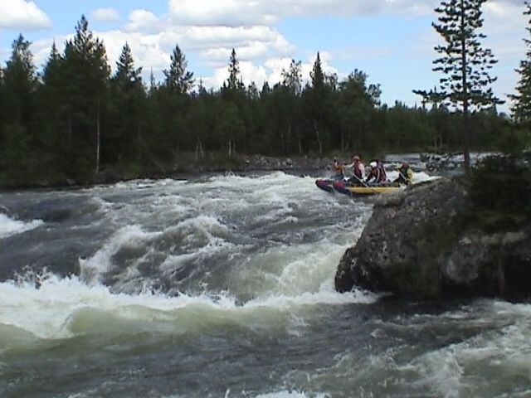
Категория сложности - 3 (для катамаранов), 3+ (для КНБ), и 4 (для "Тайменей"). Видимый уклон. Перепад порога - 10 м, ширина реки в пороге - около 50 м, протяженность порога - чуть более 1 км, состоит из двух каскадов:
первый (200 м) - представляет собой две ступени с бочками и перепадом по 1,5 м и громадным камнем (обломок скалы) в семи метрах от левого берега на входе в порог. Прохождение между камнем и берегом (перепад водопада с косой бочкой около 2 м) возможно.

Наши катамараны легко прошли за правее камня по центру каскада по струе (фото). КНБ обнесли. Между каскадами скоростной участок реки по небольшому каньону с валами опасности не представляет (у нас с двойки смыло топор);
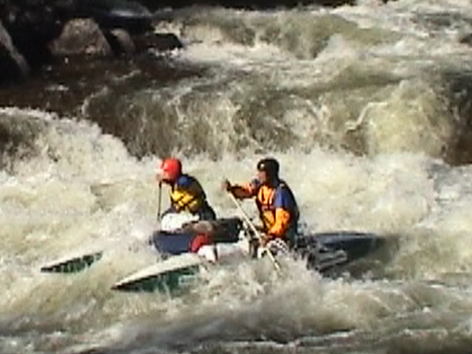
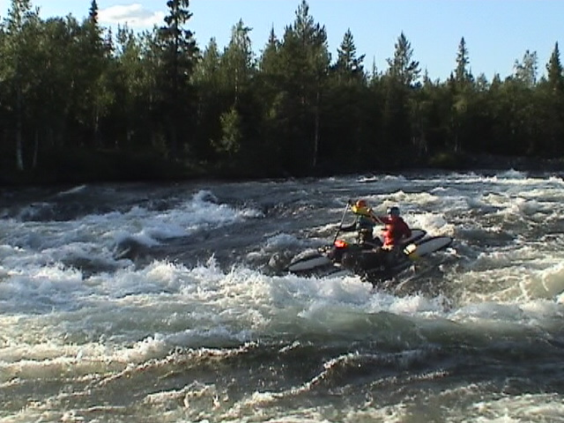
второй (100 м) - представляет собой комбинированное препятствие: слева мель, за которой вода, скатываясь с мели, образует обратное течение. Основная струя за мелью и перед островом резко заворачивает влево, и, ударяясь в левый берег (скалу), по треку плавно выходит из порога. Но скорость настолько велика, что большая часть воды не заворачивает влево, а несется прямо и переливается через подводный гребень слева от острова, образуя длинную поперечную бочку (с перепадом 2 м). Так описывает второй каскад классическая лоция Д. Кувалина.
В нашу воду это три мощных бочки, перегораживающие все русло. Далее прижим к скале левого берега, от скалы отбивающийся поток образует косую бочку, в которой при нас кильнулась «Таймень». Выглядит довольно серьезно, но, как показала практика, левая бочка мягкая, а пройдя ее, уклониться от прижима не составляет труда. Немного дальше - маленький остров посередине реки. Справа от острова мы не были, говорят там непроходимая шивера.
Катамараны полностью справлялись с задачей. При желании катамараны проходили бы все бочки на реке.
Страховку с помощью другого судна можно организовать только после быстрины первого каскада в улове левого берега и в конце порога. В других местах от нее будет мало толку – слишком быстрое течение.
Левый берег на протяжении всего порога представляет собой живописную скалу, возвышающуюся над водой на 3--4 м, и поэтому является идеальным местом для видео и фото съемки. Но необходимо учитывать, что оператор не успеет, отсняв прохождение первого каскада, добежать до второго. Если камера одна, надо чем-то пожертвовать.
На скале стоит памятник погибшему байдарочнику-одиночке.
Который, как говорят пошёл в порог на “Таймени” без фартука и спаса. Там попал в поперечную бочку, где его и зажевало.

5-й день. Днёвка.
Утром во время готовки завтрака на соседней сосне нами была была обнаружена жирная, зажравшаяся белка которая долго и подозрительно смотрела в сторону нашего лагеря.
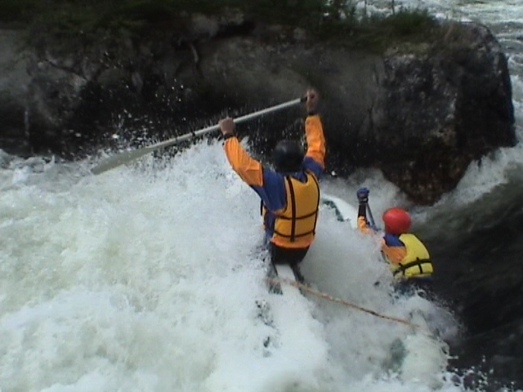
День решено было посвятить прохождению порога. Сперва разведали тропу обноса, т.к. обносить по берегу – только ноги ломать. Тропа нашлась, она идет на некотором расстоянии от берега по возвышенности, там главное, не пропустить нужный поворот, который выводит на берег в обход «каменных озер» перед порогом.
Занесли все суда, кроме байды. Четверка прошла один раз, двойки – по четыре, в разных составах. Все прохождения вполне успешны.

При проходе двойки левой узкой протокой между каменным островом и левым берегом, кат в бочке после слива развернуло на 90 градусов вправо и ударило носами о скалу (фото), но экипаж удержался в упорах и смог развернуть судно и уйти из бочки без потерь. Нужно отметить отличное поведение ката «Тритон-2» - при ударе носики мягко сложились, компенсировав силу удара, а затем отпружинили судно от скалы.
Покатушки продолжались до 16.00, дальше ни у кого не хватило сил. После обеда рыбачили и просто отдыхали от дороги.
Рыбу ловили на мушку в середине и в конце порога.

6-й день. КАПУСТНЫЕ ОЗЕРА

После Падуна идет длинная шивера захламлённая вёслами (весла встречаются примерно через 500 м). Река переходит в плес и, как только левый берег превратится в мыс, надо мыс обогнуть, пройти пролив с видимым течением и пересечь мелкий залив Верхнего Капустного озера. Дальше плыть на противоположный конец озера, приближаясь к правому берегу.
Впереди по описанию должен быть остров и две протоки, разделяющие верхнее и среднее озера. Похоже, что правая протока окончательно заросла и замылась, по крайней мере, прохода мы не заметили, остался только залив. Слева от бывшего острова слышен шум - порог "Межозерный" – шивера 1-2 к.с. Идти без просмотра по струе, обходя камни. Далее левее, за мысом (где есть неплохая стоянка с песчаной косой) выход в Среднее Капустное озеро. Двигаться на самую высокую сопку до моста. Говорят, там часто встречается рыбнадзор, но нам повезло, их не было. Мост действующий, низкий, в меньшую воду проводка судов возможна через крайний левый пролет. У нас там застряла двойка. Остальные суда были обнесены.
Около него есть черника, морошка, есть место для обеда (слева). Далее Среднее Капустное озеро сужается, но до Нижнего озера от моста еще не менее 5 км (1,5 ч) хода. Есть опасность уйти не в ту протоку и сделать дополнительный крюк, т.к. много островов.
Вход в Нижнее Капустное озеро обозначен расширением водного пространства. Идти в противоположный конец озера. Ориентиром служат три возвышенности, идти на правую из них. У подножья этой сопки и вытекает река под 90 градусов вправо. Нижнее Капустное озеро оказалось самым трудным для нашей команды. Дул сильнейший встречный ветер, но поскольку стоянок не было, мы продолжали движение. Одну двойку и четверку ветром отнесло почти к противоположному берегу, и ребята потратили массу сил, преодолевая волну и боковой теперь ветер.
После озер до порога "Разбойник" появляется ощутимое течение, три маленькие шиверки, и большой разлив.
Неплохая стоянка до порога справа, где мы и встали. Там же ловится форель и хариус на мушку.
Кстати, в некоторых описаниях упоминаются хорошие стоянки перед порогом на левом берегу – не верьте, весь берег крупнокаменистый и завален плавником.

7-й день. ПОРОГ "РАЗБОЙНИК"

Порог "Разбойник" один из сложных и интересных порогов на реке. Категория сложности – 3. Видимый уклон. Ширина реки в пороге - 50м, протяженность порога - 1,5 км, состоит из двух каскадов - до островов и после.
Порог слышен издалека. Идти слева, потом по средней протоке (200 м) между двумя островами и далее (для катамаранов) по струе.
После острова посередине реки лежит огромная подводная глыба, за ней слив и бочка, примерно такие же, как в конце Падуна. Хорошие стоянки сразу за порогом - три слева и одна справа.

ПОРОГ "СЕМИВЕРСТНЫЙ"
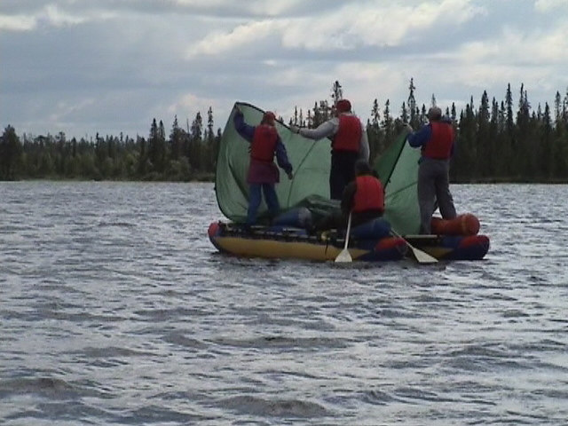
После порога "Разбойник" серьезных препятствий, кроме ветхого моста, не было, дул, как не странно, попутный ветер, и экипаж четверки сделал импровизированный парус из тента (фото), и так проплыли весь плёс и озеро “Первая Дедкова-Ламбина”. Справа за мостом заброшенный поселок Дедкова-Ламбина. В конце плеса слева река вытекает двумя протоками (идти по левой), за которыми начинается порог "Семиверстный". Представляет собой каскад несложных шиверок, следующих одна за одной, но разделенных плесами метров по 100-300. Просмотр не имеет смысла. Более сложные участки примерно на первом и пятом километрах. Категория сложности – 1, от силы 2. Ширина реки в пороге -- 20--50 м, протяженность порога – около 8 км.
В первой ступени проход справа, идти по струе. Постоянный слалом. Наша КНБ не выдержала, к середине порога она была полная воды, т.к. в бочке сорвало одну юбку. Пришлось делать перекус и согревать утопленный экипаж. Матрос так и не согрелась, и я уступил ей своё место на кате, а сам сел в байду.
Стоянки сразу за порогом слева на очень высоком песчаном и живописном берегу Жемчужного плеса.
На плёсе все стоянки были заняты, и мы прошли до первой Карежки.
На левом берегу сразу за порогом есть стоянка, где мы и встали. Дров много, рыбы мало. Ночью, туда – обратно пролетала резинка с мотором.

8-й день. ПОРОГ "КАРЕЛЬСКИЙ"
Вышли в 12.30. Между Карежками около 300 м. Сложности не представляют ни первая ни вторая, 1 к.с. После второй Карежки, метров через 300 – 500 м слева видна деревянная еврогостиница для "денежных мешков", там начинается порог "Карельский" - километровый мелковатый (в конце) порог 1-2 к.с. с огромным количеством разбросанных камней. Проходится без просмотра, но требует внимания и маневра.
Сложности при прохождении только вначале порога.

ПОРОГ "КАНОЗЕРСКИЙ"

После спокойного и довольно мелкого участка с разбросанными сухими камнями идёт шивера, а потом за поворотом реки вправо слышен шум, и виден значительный перепад высот между началом и концом порога. Это порог "Канозерский", один из самых сложных и живописных порогов. От «Карельского» до него 1 час хода (3 – 4 км).
Категория сложности -- 2 (для катамаранов), 3 (для КНБ) и 4 (для "Тайменей"). Видимый уклон. Перепад порога - 7 м, ширина реки в пороге - 50-100 м, протяженность порога - 1 км; основная сложность при прохождении состоит в малой глубине и быстром течении. Просмотр обязателен. Тропа имеется как справа, так и слева. Стоянки слева в начале и середине порога.
Заход по струе по центру широкого русла, затем необходимо уходить вправо или влево, т.к. струя бьет в россыпь огромных камней. Далее в обоих случаях вдоль берега, маневрируя между камней и обливняков.
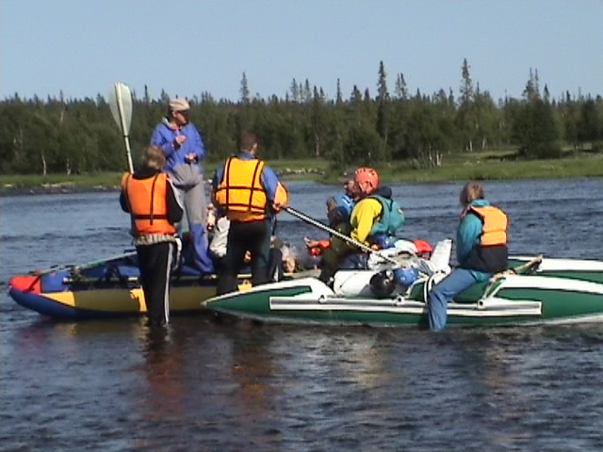
Мы планировали идти слева, т.к. слева делали просмотр, там же на левом берегу есть приличные улова, чтобы перевести дух. Но при прохождении первая двойка зашла в порог правее намеченного, и после заходного каскада ушла под правый берег и спокойно прошла там. Остальные справились с задачей и собрались в улове левого берега. Далее каждое судно шло своим путем, т.к. река разбивается на множество мелких каменистых проток, которые сливаются в мелкий разлив за порогом (фото). Ни одно судно в результате не обошлось без волока, но наиболее приемлемым оказался проход в центральную протоку между двумя каменными островами. При подходе к скальным островкам с деревьями - идти между островами, где находится незаметный с берега мощный (1 м) слив, значительно облегчающий выход из порога по мелководью.
Мы, т.е. кат – четвёрка шли вдоль левого берега, около первого острова с деревьями слив (непроходимый для байдарок), а дальше волок.
За порогом находятся два острова - "Еловый" и "Лысый", где рыбнадзор на вертолете высаживает иностранцев-рыбаков.
По словам славного рыбнадзоровца Верещагина, в пороге и за ним ловится семга. В пороге и перед ним - хариус.

8,9-й день. КАНОЗЕРО

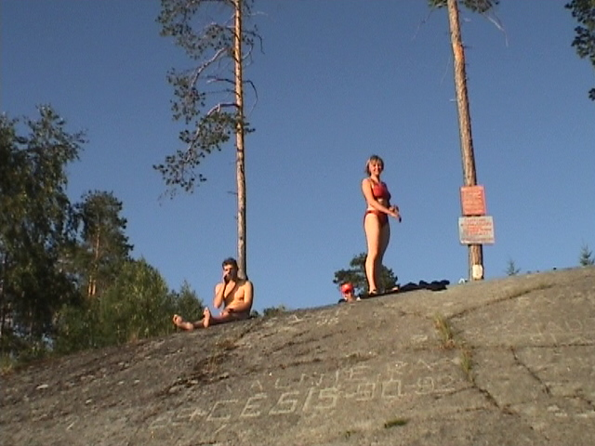
Через 1 км после Канозерского порога начинается озеро Канозеро, которое имеет протяженность 20 км и славится сильными ветрами, большими щуками, тремя островами и стариком Верещагиным. На первом из них (самом живописном) археологами найдены наскальные рисунки первобытных людей, поэтому каждый уважающий себя турист считает своим долгом оставить какую-нибудь надпись - остров, буквально, изуродован (фото). Сухих дров нет. Стоянка с правой стороны. С той же стороны единственная стоянка и на третьем (правом, поскольку второй и третий рядом) острове. Здесь уже дров - огромное количество и никаких надписей. Стоянки, обычно, заняты, поскольку на коренном берегу стоянок нет. Этот фактор в совокупности со встречным ветром и большой парусностью судов может сделать прохождение озера проблематичным. Из озера вытекают две реки - Родвиньга и Кица, которые обе впадают в Пончозеро. Из Пончозера вытекает только Родвиньга и, соединяясь ниже с рекой Низьмой, опять превращается в Умбу.
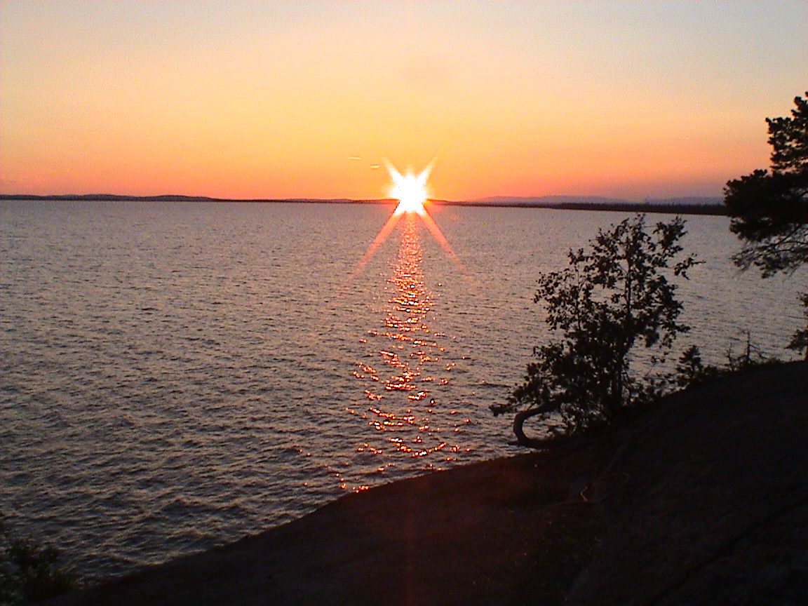
Вечером мы дошли до первого острова (с петроглифами). Первоначальный план был сготовить здесь ужин, отдохнуть и попробовать дождаться, пока к ночи стихнет ветер. Однако, до полдвенадцатого ночи никаких признаков приближающегося штиля не было, и мы решили остаться на острове на ночлег. Рыбы там нет, дров тоже, зато грибов полно.
Утром встали дежурные в 5.00, а команда в 6.00. В 8.00 были на воде. Более короткий путь по Канозеру - вдоль левого берега. В итоге вдоль левого берега шла только четверка, которая и прибыла к пункту назначения первой. Остальные суда попытались выйти на исток Родвиньги через центр озера, но проплутали на южной оконечности его в поисках истока реки. При движении вдоль левого берега исток виден очень хорошо – ориентир – на песчаном мысу остатки лесосплавного поселка и огромная розовая поляна иван-чая. Справа от этой поляны в широком заливе начинается Родвиньга. Хорошие, но обсиженные стоянки на обоих берегах залива. Встали на пляже слева. Ловится крупный окунь и щука.

10-й день. НИЗЬМА

От озера до места, где из Родвиньги вправо вытекает река Низьма, час хода (примерно четыре километра). Ориентир – резкое сужение реки, в небольшой шиверке почти перпендикулярный рукав реки уходит вправо, там продолжение порога – остатки лесосплавных лотков – это и есть Низьма. Чтобы не пересекать Пончозеро и избежать встречи с рыбнадзором, лучше идти по Низьме. Маршрут (приблизительно 18 км) проходит среди болотистых берегов по плесам, но течение вполне ощутимое. Стоянок практически нет. Далее начинаются порожки, и Низьма приобретает очень живописный вид таежной реки. Крутые виражи, высокие берега, хорошая скорость и сосновый лес разгоняют сонливость. Сходу проходится S-образный порог "Кривец", и через час хода в третьем по счету перекате от Кривца, справа есть небольшой залив в котором надо зачалиться для просмотра Низьменской ступеньки или Падуна-на-Низьме. Завал или ряжевая стенка, которая дана в старых описаниях как ориентир порога, находится непосредственно справа от основного слива, как ориентир не воспринимается. Стоянка есть на высоком правом берегу перед упомянутым уловом, в сотне метров от порога и на левом в непосредственной близости к порогу.
Мы стояли на правом берегу, в заливе была поймана щука, на этом рыбалка закончилась.

11-й день. "ПАДУН" НА НИЗЬМЕ – Белое
море.
Порог "Падун-на-Низьме" (3 к.с.) представляет собой ступеньку (1 м), за которой река плавно поворачивает направо с легким навалом на левый берег. Далее скоростной поток со стоячими валами выносит судно на несколько виражей, где начинается слалом на отрицательной скорости. Категория порога - 2 (для катамарана) и 3 (для байдарок). Необходим маневр. Можно зачалиться справа после слива и организовать страховку другим судном, но в случае киля придется просто догонять плывущих по реке, уворачиваясь от бочек и камней. Страховка спасконцом неэффективна из-за высокой скорости течения. Катамараны удачно прошли слив и зачалились справа, а КНБ на входе прижало к завалу, и ребята потратили немало сил, чтобы отпихаться от него и повторить заход, но со второй попытки они прошли.

Через 500 м от порога "Падун" Низьма опять соединяется с Родвиньгой и снова становится Умбой со всеми вытекающими последствиями – ветер в харю, ширина реки метров 300, течения почти нет. На стрелке обычно стоят моторки иностранных рыбаков, которые, кстати, ловят семгу "нахлыстом".
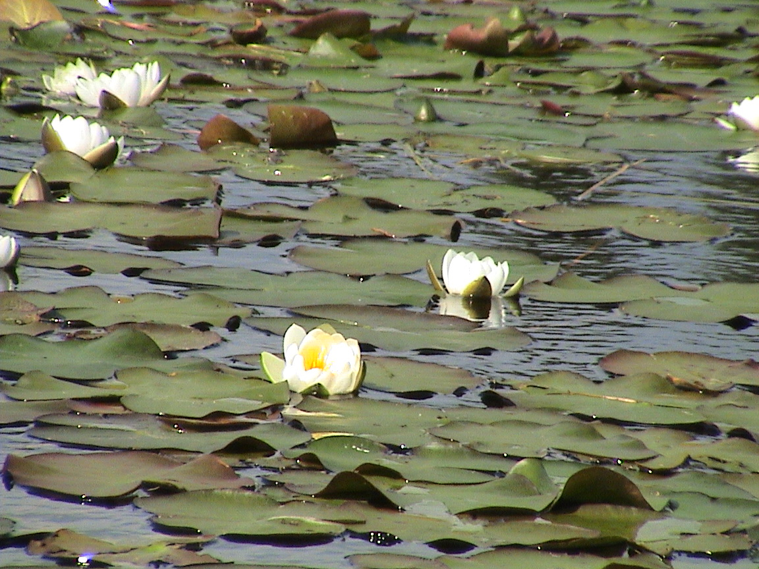
Через 1 км плеса и перекатик "Малый Кривец" (300 м) выход в плес. Дальше, вполне жилая деревня Погост на левом берегу и рыболовная база на правом. Пройдя деревню, необходимо уходить в левое ответвление, т.к. правое – глубокий и длинный залив, возможно, старица. До первого автомоста осталось 7 км. За деревней плесы с зарослями белых лилий (фото).
Всю реку здесь перегораживает сеть с ловушкой для рыбы. Семгу пересчитывают и пропускают выше на нерест, горбушу отлавливают. Проход слева.
Поворот налево и еще один плес около 3 км, откуда уже видна автодорога. На этом месте мы столкнулись с сильнейшим встречным ветром, который буквально загонял катамараны вверх по течению. При подходе к мосту нужно уходить к левому берегу, т.к. справа залив, с воды не очевидный.
С моста почти всегда можно уехать т.к. у него всегда стоят машины и отлавливают подходящие группы. Этого нового моста и дороги в поселок (а не деревню) Умбу на нашей карте не было.
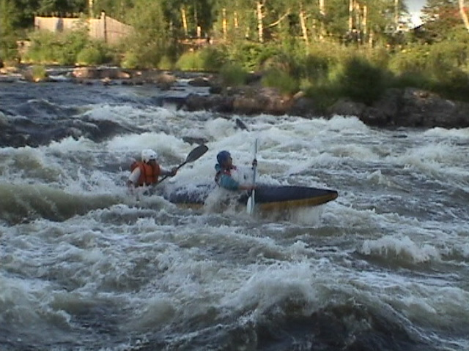
Далее от моста по плесу до порога "Паялка" 30 мин хода. Ориентир - перед порогом слева - плавающая переносная загородка для бревен и рыбзавод. Чалиться справа в 20 м от начала порога (осторожно, чтобы не затянуло).
Порог "Паялка" (фото) самый мощный и один из самых сложных порогов на реке, поскольку пропускает всю воду бассейна Умбы и имеет узкий (25 м) слив.
Перепад - около 12 м. Состоит из двух прямолинейных каскадов (порогов) протяженностью по 300 м, разделенных коротким S-образным плесом. Видимый уклон. Мощные косые сливы и бочки, винтообразные потоки у скальных берегов.
Категория сложности - 4. Страховка только на плесах за каскадами. Осмотр обязателен по правому берегу. Проходить первый каскад правее центра - по краю бочек, второй - вдоль правого берега. Второй можно идти без просмотра.
Стоянка на левом берегу плеса за вторым каскадом под одинокой сосной.
За плесом – живописный скоростной перекат в узком каньоне с "растянутым" перепадом высот.
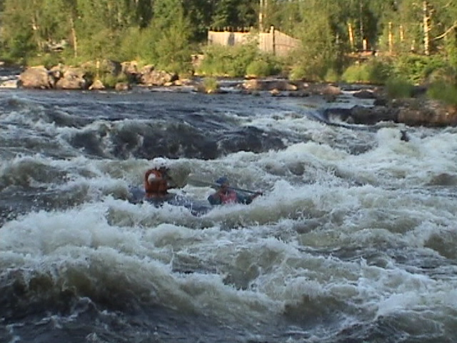
Перекат, упомянутый выше, постепенно переходит в плес (с многочисленными сетями), откуда виден старый (второй) автомобильный мост, деревня (а не поселок) Умба, расположенная на правом берегу. Под мостом начинается порог "Морской". С моста отлично видно, что порог проходим всеми судами правее центральных бочек. Категория - 2 (для катамаранов), 2+ (для КНБ) и 3 для "Тайменей". Протяженность около 200м.
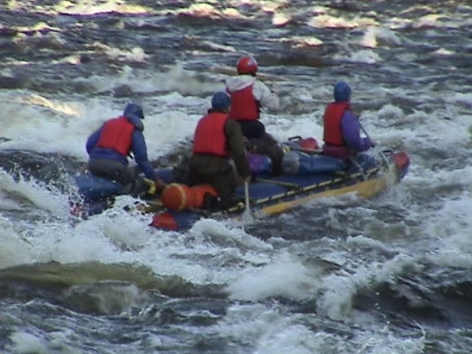
Здесь четвёрка покинула группу и ушла в море, чтобы немного отдохнуть и половить треску. Неплохие стоянки в первой большой бухте справа. Там в самом конце есть родник с пресной водой. Сразу же хочу предупредить прилив и отлив хоть и не большие, но за мелководностью бухты во время отлива оттуда проблематично выбраться.
В бухте хорошо ловит MTS, а в соседних магазинах купить можно всё. До деревни пешком 40-50 минут
Автобус из Умбы уходит в 11 часов. В Кандалакшу приходит в 13.
PS:
Эту часть отчёта писал - Горбачёв Андрей.

Колвица.(дополнение от Спирина К.)

Остальная часть команды в составе 2-х катамаранов-двоек и КНБ совершили прохождение реки Колвица.

Заброска.
О переброске на Колвицу вполне можно договориться на первом автомосте, где дежурят машины для вывоза групп, заканчивающих здесь маршрут. Мы так и сделали. Машина забрала нас с большой поляны на левом берегу за пор. Морской. Ориентир – высокий скальник на левом берегу, на правом – деревня Умба. Поляна находится напротив вновьпостроенной церквушки. Переезд обошелся в 1500 рублей. (УАЗ – буханка).
До моста через Колвицу около 1 часа езды. Останавливаться лучше за мостом, где и справа и слева от дороги есть полянки для обеда и укладки. Нужно сказать, что Колвицу лучше идти одним днем, т.е. рано утром перебрасываться с Умбы на Колвицу, сразу собираться и идти (около 3-х часов) до Черного водопада, где заканчивать маршрут с выходом в пос. Колвица или уходить в Колвицкую губу Белого моря. Это особенно актуально, т.к. Мурманской областной Думой выпущен документ, который не запрещает сплав по семужным рекам, но определяет зону отчуждения 500 м вдоль берегов, где без лицензии и разрешений находиться нельзя. Поскольку река очень короткая, и вдоль нее идет дорога Умба – Кандалакша, встреча с работниками рыбнадзора в сопровождении ОМОНа очень вероятна. Такой «приятной» встречи не избежали и мы, от штрафа спасло только то, что это случилось уже в пос. Колвица – в конце маршрута, а также наличие оформленной маршрутной книжки.
Колвица разительно отличается от Умбы небольшой шириной (10-20 м), быстрым течением (мы определили его не менее 5 км в час), большим количеством препятствий, хоть и несложных но поддерживающих в тонусе.
Внимания заслуживают пор. Кривой, Белый, Черный.
Описание маршрута.
День 12 (всего маршрута)
Первый порожек находится непосредственно под мостом автодороги Умба-Кандалакша. Мы спустили суда ниже его, т.к. большая вероятность напороться на что-нибудь типа арматуры или гвоздей под мостом.
Пр.2-4 – это простые шиверки 1 к.с., которые не вызовут трудностей при прохождении ни у одного мало-мальски подготовленного экипажа.
Пр. 5 – пор. Кривой. Просмотр затруднителен. По-видимому если и можно это сделать, то по правому берегу. Длина порога метров 300-400. Представляет собой узкий желоб (ок 12-15 м шириной), куда собирается вся колвицкая вода. Видимый уклон. Во второй трети – остатки моста, проход меджу опорами не более 7 м. Прижима к левой опоре, описанного в других отчетах мы не почувствовали. Идти по струе (а по другому и не получится) до того места, где река выходит из желоба и разливается в плес. Это место в конце порога и вызвало небольшие трудности, т.к. струя упирается тут в крупнокаменистую отмель, изобилующую надводными, обливными и полуобливными камнями. Проход только у правого берега. Нужен резкий и точный маневр сразу по окончании желоба. Уйти в право и не сесть на камни удалось только одному экипажу ката. Второй кат и байда вдоволь насиделись на камушках, но без последствий.
Далее до пор. Белый шиверки и порожки следуют один за другим и считать их нет смысла. Сложность препятствий – 1-2 к.с. – нарастает по ходу движения.
Ориентиром пор. Белый служит предыдущая шивера – длинная, прямая, в которой уже метров за 200 виден огромный черный, почти круглый камень. После нее плес ок. 300 м, где нужно зачаливаться для просмотра Белого. Чалиться удобнее на ПБ перед порогом, но нам пришлось приткнуться к ЛБ, используя чалки, чтобы удержать суда, т.к. на ПБ место было занято. Просмотр проводили также по ЛБ, по ПБ это также возможно.
Порог Белый.
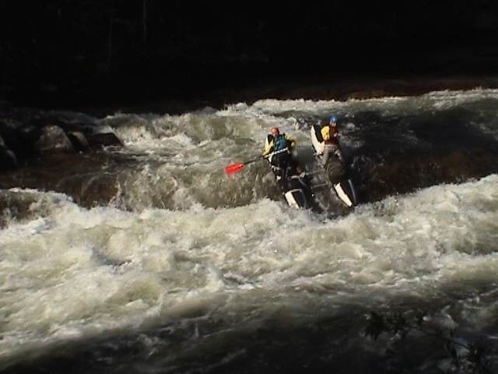
Длина около 300 м. Начало порога – это слив водопадного типа ок. 2 м высотой у ПБ на довольно крутом левом повороте русла. У ЛБ слив выполаживается в горку, пересеченную 2 длинными бочками. В первой бочке есть небольшой, в корпус байдарки разрыв, которым мы и воспользовались при прохождении нашей лодки. Далее река делает правый поворот, при прохождении у ЛБ появляется прижим к нависающей скале на ЛБ. Затем русло прямое, заполненное большим количеством бочек и бочечек, которые кроме умывания впередисидящих, опасности не представляют. Кстати, можно найти траекторию движения, при которой все эти бочки обходятся. При более низкой воде, очевидно, в русле появятся обливняки, и прохождение усложнится.
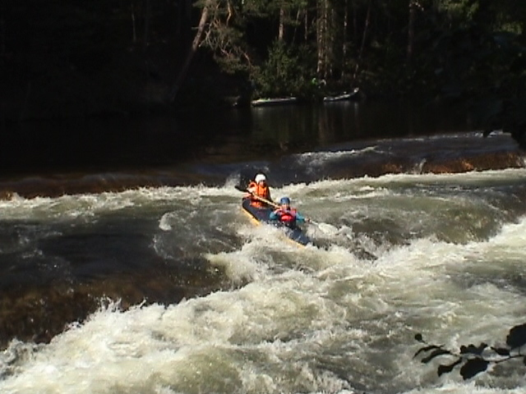
Наши каты шли, прыгая со слива у ПБ (фото), бочка проносная, суда не останавливала. Трудности бели только у второго ката, который на входе зацепил незаметный обливняк, которым его развернуло на 180 градусов прямо перед сливом. Экипаж не растерялся и смог довернуть судно носами вперед непосредственно на сливе, так что бочку они проходили на прямом ходу.
Байда прошла у ЛБ, благополучно преодолели бочки (фото), но избежать прижиме не смогли – чиркнули бортом о скалу. Страховку осуществляли в конце порога спасконцом, а после прохождения первого ката – и с воды.
Порог Черный.
Следующее препятствие – порог Черный и водопад. От порога Белого метров 300-500. Делятся эти препятствия очень условно. Описанное во многих отчетах уловце перед заходом на водопад в нашу воду отсутствовало.
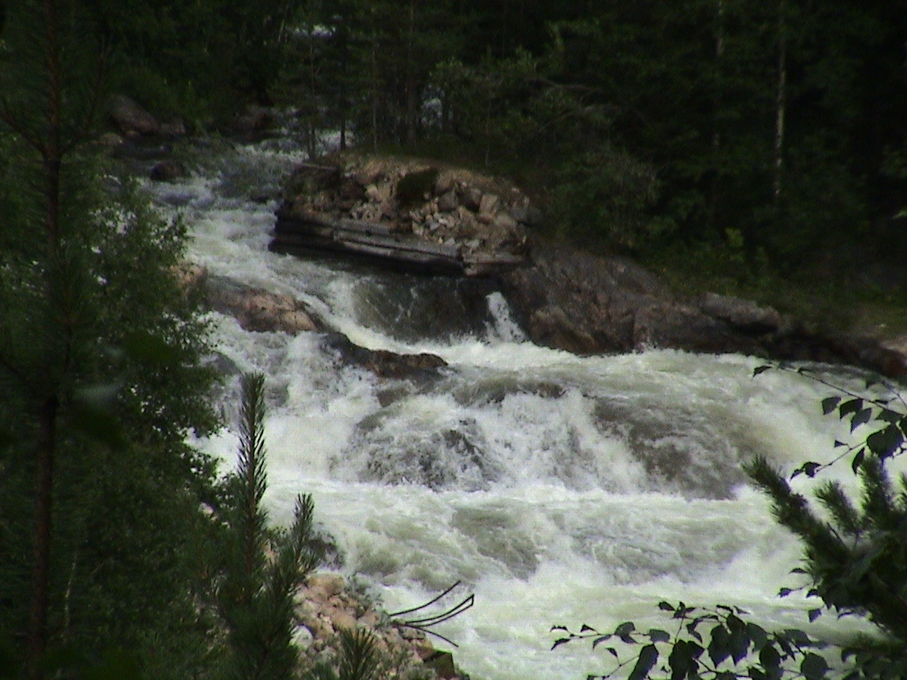
Перед водопадом – заходная шивера 3-4 к.с., а для байды и все 5 к.с. длиной 200 м. По впечатлению – помощнее Паялки на Умбе. Большое количество бочек и сбоек струй на входе. Высота валов до 1.5 м. Течение очень быстрое. Далее плотность бочек и валов уменьшается, но их мощность вполне сохраняется, и стоят они в шахматном порядке. За шиверой река делится на 2 рукава, левый из которых уходит почти перпендикулярно основному руслу, а правый, не меняя направления, превращается в многоступенчатый водопад общей высотой 18 м. В водопад с ПБ выступают металлические остатки мельницы, основной слив высотой 8-10 м был перегорожен бревном. Чалка перед порогом в круглом улове ПБ, от которого уходит дорога в поселок. При решении пройти шиверу необходимо наводить мощную страховку перед началом водопада. т.к. чалиться нужно на струе, используя камни и т.д. При оверкиле в шивере вероятность быть унесенным в водопад очень велика.
Учитывая все эти обстоятельства, напряженный день с переездом и невозможность организации надежной страховки вшестером, мы приняли решение шиверу не ходить, обнести суда и вещи по дороге через поселок ниже водопада и идти далее в Колвицкую губу Белого моря. Обнос занял около 2-х часов. Несколько раз заходили на огромную поляну прямо над водопадом – зрелище завораживающее. Резервы фотопленки резко уменьшились.

При обносе имела место встреча с рыбнадзором. Оказалось, что по постановлению Мурманской облдумы сплав по семужным рекам прямо не запрещен, но вдоль берега установлена 500-метровая зона «отчуждения», где находиться без специального разрешения и лицензии нельзя. Мы отбрехались тем, что здесь конечная точка нашего сплава и из Колвицы мы уезжаем в Кандалакшу. Немалую роль сыграла и оформленная маршрутная книжка со всеми соответствующими печатями.
Но все-таки около 8 вечера мы отчалили от берега и двинулись в сторону маячущего впереди Белого моря.
Далее река резко расширяется, плавно превращаясь в Колвицкую губу. Препятствия после водопада ограничены металлической сетью через всю реку без прохода – обнос слева и обнажившимися при отливе камнями. Временами приходилось суда проводить. Шли вдоль ПБ. Остановились на высоком берегу с сосняком (не встречался от самого поселка) в 3-4 км от водопада. Перед местом стоянки впадает пресный ручей, что актуально, т.к. вода уже прилично соленая.

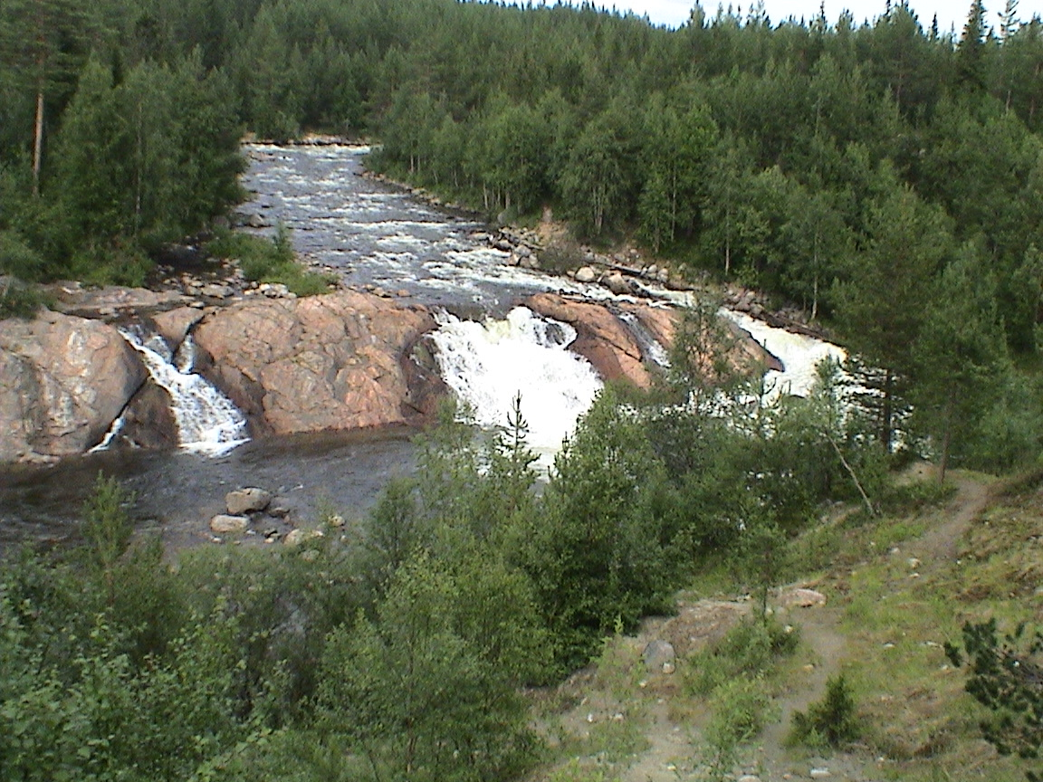
День 13.
Дневка.
Рекомендуем дневку, чтобы пешком сходить в поселок и посмотреть на красивейший водопад в левой протоке. Переправиться на другой берег можно в поселке по мосту.
Пока часть группы ходила на водопад, оставшиеся договорились на счет бани в соседнем дачном поселочке, расположенном в 200-300 метрах выше по течению.

День 14.
Техническая дневка. Все высохло просто прекрасно. Купались в море (когда прилив), просто отдыхали.

Отъезд.
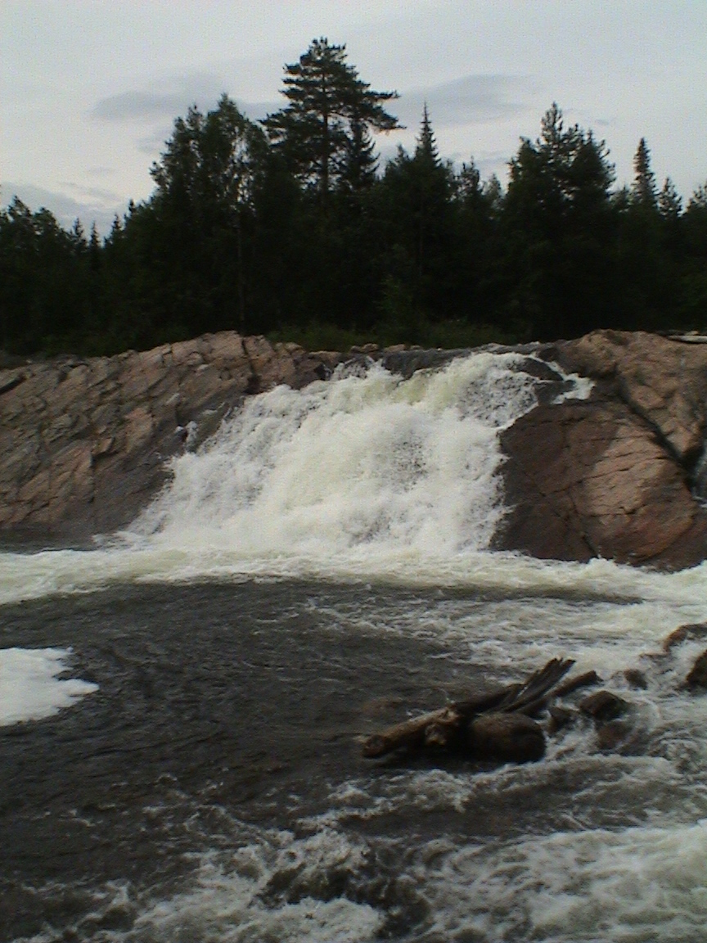
Автобус Колвица – Кандалакша отправляется из поселка в 9.00. В поселок идти не нужно – только выйти на дорогу, проходящую в 300-400 м от берега и поднять руку. Народу из Колвицы едет мало – погрузились без проблем. Билет до Канды стоил какие-то смешные деньги – то ли 17 то ли 27 рублей вместе с рюкзаком.
В Кандалакше свободно взяли билеты до Питера, послали телеграмму в турклуб, купили морошки. Остальное время развлекались кто как мог: чяасть отправилась к морю, а остальные убивали время за выпиванием несчетного количества пива. Поезд пришел без опозданий в 13.30. Погрузка – без вопросов со стороны проводников.

В Питере столкнулись с тем, что до Нижнего нет плацкартных билетов на прямой поезд. И вообще билетов нет. Выцарапали билеты на проходящий Питер-Самара – 2 плацкарта и 4 купе.

Рекомендации.
Река Умба – НЕ ДЛЯ КАТАМАРАНОВ!!! Интерес представляет только порог Падун, но он в самом начале маршрута, возможно, Паялка, но до нее вся река. Остальной путь – преодоление встречного ветра без течения при ширине реки от 300 до 800 м.
На Падуне много отличных стоянок на ЛБ, но все они в середине и в конце порога. Хорошая тропа обноса идет далеко от берега, но рекомендую ее разведать, чтобы не ломать ноги на каменных россыпях.
На Капустных озерах стоянка только на Верхнем – на узкой песчаной косе при заходе в озеро.
После этой стоянки идти Капустные лучше сходу вплоть до Разбойника. На Разбойнике стоянка перед порогом на ПБ.
Идти Канозеро нужно вдоль левого берега. На острове с петроглифами лучше не стоять – дров нет ну абсолютно! Но заехать и посмотреть – обязательно. Ориентир истока Родвиньги – песчаная коса, густо поросшая Иван-чаем. Видна издалека, но при условии движения вдоль левого берега. Часть нашей команды пересекла озеро по центру, а потом долго плутала в поисках реки. У истока Родвиньги есть хорошие, но порядком засиженные стоянки.
Лучше спланировать маршрут так, чтобы не заканчивать сплав на автомобильном мосту, т.к. ниже него река интересна, есть мощный порог – Паялка, сняться с маршрута можно в любом месте – в деревне Умба всегда найдется машина, либо человек, который подскажет телефон водителя с машиной. Кстати, в деревне отлично берет МТС.
Переброску на Колвицу лучше делать утром и идти ее одним днем – см. эпизод с рыбнадзором. Если ночевать на Колвице, вероятность встречи с ним очень высока, т.к. вдоль реки идет дорога Умба-Кандалакша, и добраться до любого места на реке не проблема.
Всегда рад ответить на все вопросы.
Тел. 61-63-71. Спирин Константин.

